[](http://www.halbrend.no/files/2011/09/l-logo_halbrend_skule-c.jpg)**Arbeidsplan for 7.steget**

**Veke 50**

**Namn:____________________**

|  |  |  |  |  |  |
| --- | --- | --- | --- | --- | --- |
| **7A** | **Måndag** | **Tysdag** | **Onsdag** | **Torsdag** | **Fredag** |
| **1** | Norsk | Krle | Matematikk |  | Matematikk |
| **2** | Musikk | Symjing | Krle | **JULE -** | Engelsk |
| **3** | Naturfag | Norsk | Samfunnsfag |  | KH-teikning |
| **4** | Engelsk | Naturfag | Norsk | **VERKSTAD** | Kroppsøving |
| **5** | Fysak | Engelsk |  |  | Norsk |
| **6** | Matematikk | Samfunnsfag |  |  | Krle / kl.time |

|  |  |  |  |  |  |
| --- | --- | --- | --- | --- | --- |
| **7B** | **Måndag** | **Tysdag** | **Onsdag** | **Torsdag** | **Fredag** |
| **1** | Krle | Matematikk | Engelsk |  | Engelsk |
| **2** | Matematikk | SYMJING | Norsk | **JULE -** | Norsk |
| **3** | Naturfag | Norsk | Kroppsøving |  | KH-teikning |
| **4** | Norsk | Samf.fag | Naturfag | **VERKSTAD** | Matematikk |
| **5** | Engelsk | Krle |  |  | Fysak |
| **6** | Samf.fag | Musikk |  | Krle / kl.time |



**Info til heimen:**

* TYSDAG 8.DESEMBER VERT **SISTE GONGEN MED SYMJING.**
* **Kvar elev får no eiga datamaskin!!!!! Jippi!** Avtale blir sendt ut i 2 eksemplar, må lesast nøye gjennom og eit eksemplar må returnerast til skulen signert. Vi ventar på datavesker / mapper, desse er litt forseinka.
* Vi ynskjer at elevane har **eigne øyrepropper / headset** som dei kan oppbevare i skuffa på skulen. Desse må ha leidning.
* **SOS-barnebyer sin omvende julekalender:** Vi oppmodar om å løne barna litt for arbeid dei gjer heime som kan gå til SOS. Betal digitalt gjennom klassen si innsamlingsside, eller kontant i konvolutt som skulen sender felles.

**Lekseplan**

|  |  |  |
| --- | --- | --- |
| **Til tysdag:** | **Utfordring 1:** | **Utfordring 2:** |
| **Norsk:** | **Arbeidsbok til Zeppelin språkbok:** Gjer oppg. 6 og 7 side 22. Skriv heile setningane, skriv fint. | **Arbeidsbok til Zeppelin språkbok:** Gjer oppg. 6 og 8 side 22-23. Skriv heile setningane, skriv fint. |
| **Matte** | Gjer mattedrillen. Før fint inn oppgåvene i mattedrillboka. Dette er ei innføringsbok, så prøv å unngå for mykje visking. Hugs marg og to strekar under svaret med linjal. | |
| **Engelsk 7a** | Gjer framsida og halve baksida av verbarket.  Gjer workbook oppg 93 side 54-55 | Gjer verbarket.  Gjer workbook oppg 92 og 93 side 54-55 |
| **Krle 7b** | Inn i livet. Les matreglane side 83-84. Fortel nokon heime kva kosher betyr. Fortel dei også kva mat som er kosher og kva som ikkje er kosher | |
| **Samf.fag 7b** | **Midgard:** Oppg. 14 side 188. Lage gåter til alle verdsdelane ved å bruke namn på områder som ligg rundt og beskrive med nord, sør, aust og vest for. | |
| **Til onsdag:** | **Utfordring 1:** | **Utfordring 2:** |
| **Norsk** | **Lær øveorda, diktat på onsdag. Les 15 minutt i boklånsboka** | |
| **Engelsk 7b** | Gjer framsida og halve baksida av verbarket.  Gjer workbook oppg 93 side 54-55 | Gjer verbarket.  Gjer workbook oppg 92 og 93 side 54-55 |
| **Samf.fag 7a** | **Midgard:** Oppg. 14 side 188. Lage gåter til alle verdsdelane ved å bruke namn på områder som ligg rundt og beskrive med nord, sør, aust og vest for. | |
| **Krle 7a** | Inn i livet. Les matreglane side 83-84. Fortel nokon heime kva kosher betyr. Fortel dei også kva mat som er kosher og kva som ikkje er kosher | |
| **Til torsdag:** | **Utfordring 1:** | **Utfordring 2:** |
| **Norsk** | **Arbeidsbok til Zeppelin språkbok:** Gjer oppg. 9 side 23. Skriv fint. | |
| **Matte** | **Arbeid 20 minutt med multismartøving** | **Arbeid 20 minutt med multismartøving** |
| **Til fredag:** | **Utfordring 1:** | **Utfordring 2:** |
| **Norsk** | **Lese juleforteljinga som du fekk utdelt på onsdag.** | |
| **Matte** | **Arbeid 20 minutt med multismartøving** | **Arbeid 20 minutt med multismartøving** |
| **Engelsk** | Rett prøven, få underskrift heime. Lær dei 3 verba. | |

**Vekelekse:** Avtale og gjennomføre arbeid som du kan få løn for heime som kan gå til Omvendt julekalender, SOS-barnebyer

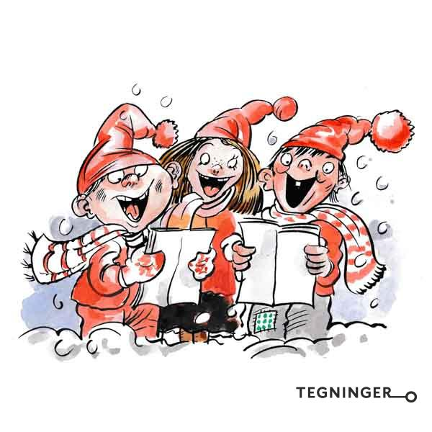

**Sosiale mål denne veka:**

|  |
| --- |
| * Synge på fellessong * Gjere ditt beste på juleverkstaden * Vere hjelpsam heime i førjulstida |

**Faglege mål denne veka:**

|  |  |
| --- | --- |
| **Norsk:** | * Kunne bruke og / å på riktig måte * Få god leseoppleving gjennom å lese juleforteljing. |
| **Matematikk:** | * Kunne finne talet på kombinasjonsmuligheter innanfor fleire felt * Kunne finne forholdet mellom to ulike storleikar |
| **Engelsk:** | * Kunne lese og forstå innhaldet i ein ukjend tekst. * Kunne bøye dei tre verba, og bruke dei rett i setningar |
| **Samf.fag:** | * Klare å løyse oppgåver på sjølvstendig vis om dei ulike verdsdelane. * Ha kontroll på himmelretningane (nord, sør, aust, vest) og kunne bruke desse omgrepa til å forklare korleis verdsdelane ligg i høve kvarandre og i høve verdshava. |
| **Naturfag:** | * Lære om dag og natt * Lære om tidssoner |
| **Krle:** | * Kjenne til matreglane i jødedommen * Kjenne til det jødiske sabbatsmåltidet og korleis det blir feira |



**Øveord i norsk**

|  |  |
| --- | --- |
| oppslagsord | infinitivsmerke |
| bindeord | spegelen |
| utruleg | dessverre |
| drøyme | draum |

**Irregular verbs**

|  |  |  |  |  |
| --- | --- | --- | --- | --- |
| **norsk** | **infinitiv** | **presens** | **preteritum** | **Pres.perf** |
| **Å tillate/få lov til** | To let | let/lets | let | Have/has let |
| **Å miste** | To lose | lose/loses | lost | Have/has lost |
| **Å lage** | To make | make/makes | made | Have/has made |

**Mattedrill**

|  |
| --- |
| **1) 38,2 + 4,91 + 100,02 = 2) 23,84 – 9, 89 =**  **3) 2,9 • 6,7 = 4) 16,38 : 7 =** |

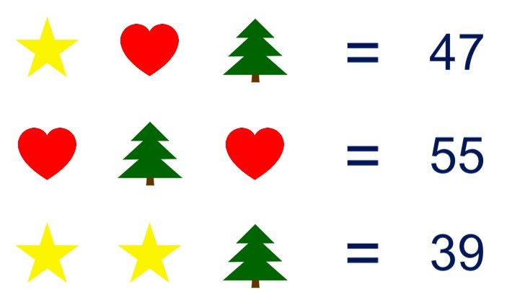

**Norsk**

|  |  |  |
| --- | --- | --- |
| **Kompetansemål:**   * *Skrive tekstar med tydeleg struktur og meistre sentrale reglar for rettskriving, bøying av ord og teiknsetting* | | |
| **På skulen:** | **Lekse: Utfordring 1:** | **Lekse: Utfordring 2:** |
| **Måndag:**  **Zeppelin språkbok:** side 94 – 96  **Og eller å?**   * Gjennomgang fagstoff side 94 – 95 * Jobbe med oppg. 14, 15 og 16 side 95 | **Til tysdag:**  **Arbeidsbok til Zeppelin språkbok:** Gjer oppg. 6 og 7 side 22. Skriv heile setningane, skriv fint. | **Til tysdag:**  **Arbeidsbok til Zeppelin språkbok:** Gjer oppg. 6 og 8 side 23. Skriv heile setningane, skriv fint. |
| **Tysdag: KORT TIME**  **Gjennomgang øveorda** | **Til onsdag:**  **Lær øveorda, diktat på onsdag.**  **Les 15 minutt i boklånsboka** | |
| **Onsdag:**  **Diktat** på øveorda  Gå gjennom **leksa til tysdag, Repetere** og – å – reglane.  **Zeppelin språkbok side 96:** Meir om og og å.  Forklare kva som skjer når vi har to ord i infinitiv som vi bind saman med og.  Jobb med oppg. 18 og 19 side 96  **Ekstra tid**: Lese i Boklånsboka | **Til torsdag:**  **Arbeidsbok til Zeppelin språkbok:** Gjer oppg. 9 side 23. Skriv fint. | |
| **Torsdag:**  **GÅR TIL JULEVERKSTAD** | **Til fredag:**  **Lese juleforteljinga**  **Ta med headset / øyrepluggar (må ha leidning)** | |
| **Fredag:**  Bruke datamaskinene, lytte til og arbeide med oppgåver her:  [Jul i Salaby](https://skole.salaby.no/) |  |  |

**Matematikk**

|  |  |  |
| --- | --- | --- |
| **Kompetansemål:** | | |
| **På skulen** | **Lekse: Utfordring 1** | **Lekse: Utfordring 2** |
| **Måndag:Grunnboka og oppgåveboka**  (Gr.bok A: side 95.) Repeter ***kombinatorikk***. Gjer oppgåve 3.100 og 3.101  Ekstraoppgåver i oppgåveboka side 60-61. Plukk ut oppgåver som du vil elevane skal gjere. | mattedrill |  |
| **Tysdag 7B / Onsdag 7A: Grunnboka:**  Forklar forholdsrekning og kva det går ut på (side 96) Forklar etter behov og arbeid med oppgåver 3.102 --til og med -3.108 (s.96-97) | multismartøving |  |
| **Torsdag:**  **GÅR TIL JULEVERKSTAD** | multismartøving |  |
| **Fredag: Grunnboka**  Repeter forholdsrekning. Gjer saman med elevane oppgåvene side 98. Forklar flagg og foholdsrekning. Gjere 3.113 og 3.114 side 99. |  |  |

**Engelsk**

|  |  |  |
| --- | --- | --- |
| **Kompetansemål:** | | |
| **På skulen:** | **Lekse: Utfordring 1** | **Lekse: Utfordring 2** |
| **Måndag:**  **7b:Gjennomføre dei siste presentasjonane om Australske dyr.**  **Gå gjennom tre nye verb; to let, to lose, to make**  **( del ut verbark)**  **Jobb med ukjend tekst:**  **Textbook side 70 + activity**  **Wb oppg 91, 92 og 93** | **Gjer framsida og halve baksida av verbarket.**  **Gjer workbook oppg 93 side 54-55** | **Gjer verbarket.**  **Gjer workbook oppg 92 og 93 side 54-55** |
| **Tysdag 7A / Onsdag 7B:**  **Gå gjennom prøven, dele den ut.**  **Jobbe på data: quest.**  **Gå til læreverket sine nettsider. Language work. Verbs. Past tense (regular and irregular verbs)**  **Tid til overs? Jobb med nouns** | **Rett prøven, få underskrift heime. Lær verba** | **Rett prøven, få underskrift heime. Lær verba** |
| **Fredag:**  **GÅR TIL VEKETEST** |  |  |

**Samf.fag**

|  |  |
| --- | --- |
| **Kompetansemål:**   * *Samanlikne korleis ulike kjelder kan gje ulik informasjon om same tema og reflektere over korleis kjelder kan brukast til å påverke og fremje bestemte syn* | |
| **På skulen:** | **Lekser:** |
| **Måndag 7B / Tysdag 7A:**  **SAMANDRAG OG OPPGÅVELØYSING: Midgard s. 188 – 189**  Vi går gjennom samandraget.  Arbeide med Hugse-oppgåvene 16 – 29 side 188-189  **Ekstra:** Oppg. 1 – 8 side 188, kan velje sjølv. | **Til tysdag 7b/onsdag 7a:**  **«Du store verda»:** Gjere kapittelquizen. Ta med Midgard heim |
| **Tysdag 7B / Onsdag 7A:**  **Gå gjennom leksa,** læringspartnarane legg fram «gåtene» for kvarandre og prøver å løyse dei.  **VERDA I TAL: Midgard s.190-191.**  Gå gjennom sidene, korleis lese statistikk.  **Bruke datamaskin: gruble.net – jobbe med landa i dei ulike verdsdelane** |  |

**Naturfag**

|  |  |
| --- | --- |
| **Kompetansemål:**   * Beskrive og visualisere hvordan døgn, månefaser og årstider oppstår, og samtale om hvordan dette påvirker livet på jorda | |
| **På skulen:** | **Lekser:** |
| **Måndag: Gaia s. 90-91**  **Jobb med spm 1-4 s. 103** |  |
| **Tysdag 7A / Onsdag 7B: Gaia s. 92-93. Demonstrer og forklar. Om tid: Oppgåve 22 s. 104** |  |
| **Torsdag:**  **GÅR TIL JULEVERKSTAD** |  |

**Krle**

|  |  |
| --- | --- |
| **Kompetansemål:**  *Beskrive og presentere nokre sentrale rituelle praksiser...* | |
| **På skulen:** | **Lekser:** |
| **Måndag 7B / Tysdag 7A:**  Ny overskrift; jødedom  Lese saman side 82-84 (ned til sabbat)  Samanlikne boda i jødedommen og kristendommen. Kvifor er dei så like?  Gå grundig gjennom matreglane. Lag ei liste over det som er kosher/ikkje kosher. | **Inn i livet.** Les matreglane side 83-84. Fortel nokon heime kva kosher betyr. Fortel dei også kva mat som er kosher og kva som ikkje er kosher |
| **Tysdag 7B / Onsdag 7A**:  Leksa  Del ut bilete av ulike mattypar (ark) Elevane skal to og to diskutere kva som er kosher og kva som ikkje er kosher, og legge dei i to bunkar. Gå gjennom samla.  Lese om sabbat side 84-85  Skriv viktige fakta om kva sabbat er, korleis dei feirar den og kvifor dei feirar den. Ta utgangspunkt i det som står i boka og filmen.  Dersom tid: sjå film om sabbatsmåltidet på youtube. |  |
| **Fredag:**  **Klassens time** |  |

**Musikk**

|  |  |
| --- | --- |
| **Kompetansemål:** | |
| **På skulen:** | **Lekser:** |
| **Måndag 7A / Tysdag 7B:** |  |
| **Torsdag:**  **GÅR TIL JULEVERKSTAD** |  |

**Kunst og handverk**

|  |  |  |  |
| --- | --- | --- | --- |
| **Kompetansemål:**   * Gjere ditt beste i arbeidet * Vere hjelpsam, tålmodig og arbeidssam * Lære ulike teknikkar, utvikle dine kreative evner | | | |
| **På skulen: GRUPPEDELING**  **GÅR TIL JULEVERKSTAD** | | | |
| **Sløyd:**  Lage krakk | **Tekstil:**  Sy putetrekk, trykk | **Småarbeid:**  Lage skål i pappmasje | **Strikking:**  Strikke panneband |
| **TEIKNETIMEN:** | | | |
| **Fredag:**  **Malene har opplegg** | | | |

**Kr.øving / Symjing**

|  |  |
| --- | --- |
| **Kompetansemål:** | |
| **På skulen:** |  |
| **Kroppsøving: Onsdag 7B / Fredag 7A:**  **Tema Volleyball 2.gang** | **SYMJING: Kvar tysdag i haust**  **Siste gang** |